За мирное небо над головой я обязана своим прадедам...

В этом году наша страна празднует семдесяти пятилетие (75) Победы в Великой Отечественной войне. Мне 12 лет. Я живу под мирным небом. Я не знаю и не видела, что же такое война. Но каждый год 9 мая со своей семьей выхожу на праздник и принимаю участие в рядах “Бессмертного полка”, гордо неся в своих руках портреты моих прадедов, которые воевали на фронте, защищая нас, наше счастливое будущее и мирное будущее нашей страны.
Нет, наверное, в нашей стране семьи, которой не коснулось бы это горе. Всё мало и мало остаются в живых ветераны войны. Надо успеть расспрашивать их, узнать обо всём. Никто не смеет забывать о тех далеких днях.
Нынешние внуки и правнуки доблестных бойцов, учащиеся нашей школы и их молодые родители мало знают о событиях Отечетвенной войны, только из фильмов. И не задумываются, а какой след оставила война в их семьях? Наше поколение в неоплатном долгу перед всеми теми, кто остался на полях сражений. Именно поэтому наш долг - помнить о тех суровых днях и героях войны.
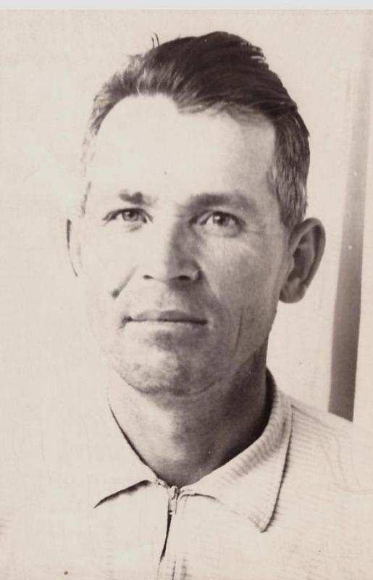
Я - Каримова Азалия, представительница четвертого поколения нашей семьи. Много слышала о своих родственниках – участниках войны, мне стало очень интересно: где же они воевали? на каких фронтах? И решила собрать материал. Историю своих прадедов мне передала мама, она слышала от своих бабушек и дедушек. Мы с мамой завели переписку с родственниками, звонили по телефону по городам Татарстана, где они проживают, расспрашивала всех, кто что-то знает о судьбах родственников, заходила на сайты Интернет. Анализировали весь материал. Это – священный для меня материал, гордость за своих предков, какую цену заплатила моя семья за Великую Победу.

КАРИМОВ
ХИКМАТУЛЛА ШАЙДУЛЛАТОВИЧ
(1921-2011)

Мой прадедушка со стороны папы - Каримова Ленара Джаудатовича, (отец моего дедушки Каримова Джаудата Хикматовича ) ушел на войну в январе сорок третьего (1943) года с деревни Турдали Красноборского района, ему было 18 лет. Пехотинец пятьдесят седьмого (57) стрелкового полка. Воевал в защите Польши, Белоруссии, дошел до Берлина. Перенес множество контузий, остался без одного глаза во время операции Висла-Одер. Награжден орденом Отечественной войны I cтепени и медалями «За освобождение Демблина», «За взятие Берлина», «За отвагу». Вернулся в июне сорок пятого (1945) года. Женился на моей прабабушке Бибинур, воспитали троих детей: Джаудат, Суфия, Бибизина. Работал в родном колхозе им. Чапаева с. Крынды Агрызского района коневодом, завхозом в школе и ухаживал за состоянием кладбища.
САДЫКОВ ГАРАФИ ФАХРИЕВИЧ (1925-2000)
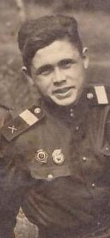
Прадедушка со стороны моего папы - Каримова Ленара Джаудатовича, (отец моей бабушки Каримовой-Садыковой Савии Гарафиевны) созывался на фронт в январе сорок второго (1942) года с деревни Тураево, Бондюговского района. Артиллерист. Звание: старший сержант. Дошел до Берлина. Награжден орденом «Красная звезда», имеет множество медалей. Вернулся домой только в сорок девятом (1949) году, женился на прабабушке Назии, воспитывали двоих детей: сына Наиля и дочь Савию. Уехал на восстановительные работы, окончательно вернулся в пятидесятом (1950) году. После войны работал в родной деревне Тураево заведующим фермой колхоза.
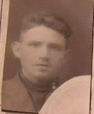
ХАСАНОВ ГАБДРАХМАН ЛУТФИЕВИЧ
(1912-1992)

Мой прадед со стороны мамы – Каримовой-Хасановой Альбины Амировны (отец моего дедушки Хасанова Амира Габдрахмановича). Родился в селе Балтачево Красноборского района. Человек, очень умный, почитаемый и уважаемый в нашем селе, с очень богатой биографией. Он сам строил колхозы, работал учетчиком колхоза Балтач, пропагандистом райкома ВЛКСМ, руководитель колхозного театра в д. Исенбаево, бригадиром колхоза имени Ворошилова, председателем сельпо, ревизором
райпотребсоюза. В 1940 году уехал на финскую войну, где был ранен и отправлен в госпиталь в Подмосковье. После выздоровления c июля сорок первого (1941) года по январь сорок второго (1942) был курсантом Вольского пехотного училища, затем вступил на фронт Отечественной войны командиром взвода семьдесят седьмого (77) стрелкового полка пятидесятой (50) стрелковой дивизии. Перенёс множество ранений. Лежал в военном госпитале в г. Новокузнецке Кемеровской области. Опять выходил на фронт. (фронт–командир 88 стрелкового полка 70 стрелкового корпуса). В феврале сорок четвертого (1944) года был тяжело ранен и инвалидом II группы вернулся домой. Был назначен председателем колхоза им. Ворошилова. Награжден орденами «Красного Знамени» и «За боевые заслуги».
После войны работал военруком семилетней школы, председателем Красноборского райисполкома, председателем сельсовета в д. Балтачево, многие годы проработал бухгалтером колхоза и старшим бухгалтером Варзинского сельпо, таксировщиком труда бригады им.Жданова дер. Кичкутан. Вырастили с прабабушкой Наилей (медсестра) пятерых детей: Алим, Алия, Амир, Альфия, Гулия.

ХАСАНОВ КИРАМ ЛУТФИЕВИЧ
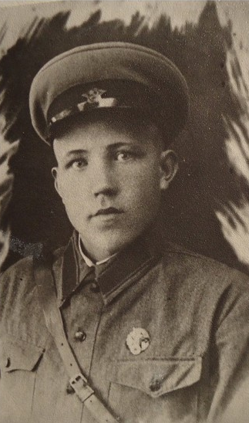
(1916-1944)
Младший брат моего прадедушки – Хасанова Габдрахмана Лутфиевича.
Ушел на фронт с деревни Балтачево Красноборского района в 1941 году неженатым, когда ему было 24 года. В 1944 году пришла похоронка. Долгие годы мы о нём ничего не знали. Благодаря нашей исследовательской работе, по открывшимся новым сайтам, моя тетя, которая ивет в г.Наб.Челны, в 2015 году нашла некоторую информацию:
Место службы – тысяча двести тридцать первый (1231) стрелковый полк, триста семьдесят первая (371) стрелковая
дивизия, звание - старший лейтенант. Погиб во время крупной битвы за освобождение Витебска 8 января сорок четвёртого (1944) года.

